Вниманию туристов,
участвующих в сплавах по рекам!!!!

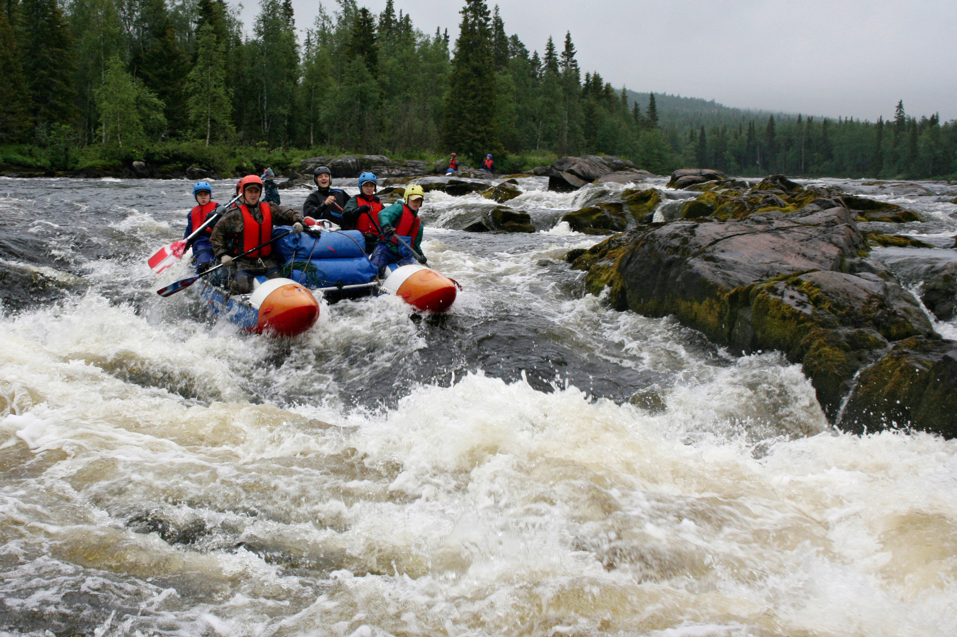

Администрация Александровского муниципального района сообщает:
всем туристическим группам или отдельно отдыхающим гражданам, прибывшим для участия в сплавах по рекам Александровского муниципального округа, необходимо пройти регистрацию групп водных туристов в Главном управлении ЦУКС МЧС России по Пермскому краю: 614990 г. Пермь, ул. Екатерининская, дом 53а.
Регистрация туристов производится заблаговременно:
- на официальном сайте Главного управления в информационно-телекоммуникационной сети «Интернет» ссылка на Онлайн-заявку на регистрацию туристских групп;
- по адресу электронной почты ФКУ «ЦУКС Главного управления МЧС России по Пермскому краю» - cukspk@mail.ru, с темой ЗАЯВКА НА РЕГИСТРАЦИЮ ТУРИСТСКОЙ ГРУППЫ;
- посредством заказного почтового отправления с уведомлением о вручении, по адресу: 614990, г. Пермь, ул Екатерининская, д. 53-а;
- по телефону в оперативно-дежурную смену ЦУКС - 8 (342) 258-40-01 (доб.486 или 487);
- при личном обращении в Главное управление, по адресу: 614990, г. Пермь, ул Екатерининская, д. 53-а.
Снятие с учета по возвращении туристской группы осуществляется в Пермской краевой службе спасения по тел. 8(342) 267-82-59 (круглосуточно).
Подробная информация на официальном сайте
ЦУКС МЧС России по Пермскому краю
Телефон службы спасения «101», единой дежурно-диспетчерской службы «112»

